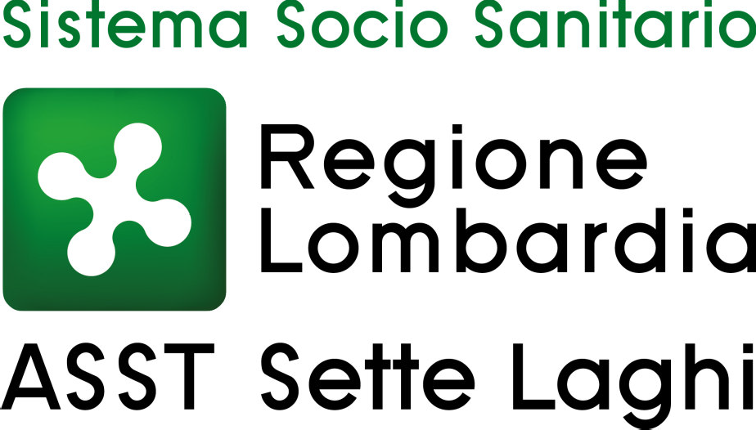

AZIENDA SOCIO SANITARIA TERRITORIALE DEI SETTE LAGHI

S.C. Sistemi Informativi
Direttore: Dott. Marco Osculati

AVVISO DI APPALTO AGGIUDICATO
(Art. 29 del Decreto Legislativo n. 50 del 18.04.2016)

AMMINISTRAZIONE AGGIUDICATRICE: Azienda Socio Sanitaria Territoriale dei Sette Laghi
STRUTTURA PROPONENTE: S. C. Sistemi Informativi
CIG: Z6C1B1619E
DELIBERAZIONE: n. 1287 del 23.12.2016
DESCRIZIONE DELL'APPALTO:
AFFIDAMENTO DELL`ATTIVITÀ DI MANUTENZIONE EVOLUTIVA DEL CRUSCOTTO DIREZIONALE DATAWAREHOUSE IN DOTAZIONE A QUESTA ASST (VALORE COMPLESSIVO DELLA FORNITURA EURO 12.200,00 IVA COMPRESA)
TIPO DI PROCEDURA: Art. 36, comma 2 lettera a) del D. Lgs. n. 50/2016
NUMERO DI OFFERTE RICEVUTE: 1
AGGIUDICATARIO: SOCIETÀ OSLO SRL
VALORE DELL'OFFERTA: Euro 12.200,00 IVA COMPRESA)
RUP: Dott. Marco Osculati

Azienda Socio Sanitaria Territoriale dei Sette Laghi
Direzione e sede: viale Borri 57 - 21100 Varese - www.asst-settelaghi.it - P.Iva e C.F. 03510050127
S.C. Sistemi Informativi, c/o Ospedale di Circolo e Fondazione Macchi, v.le Borri 57, 21100 Varese Tel. 0332.278089 - e-mail: segreteria.sia@asst-settelaghi.it

